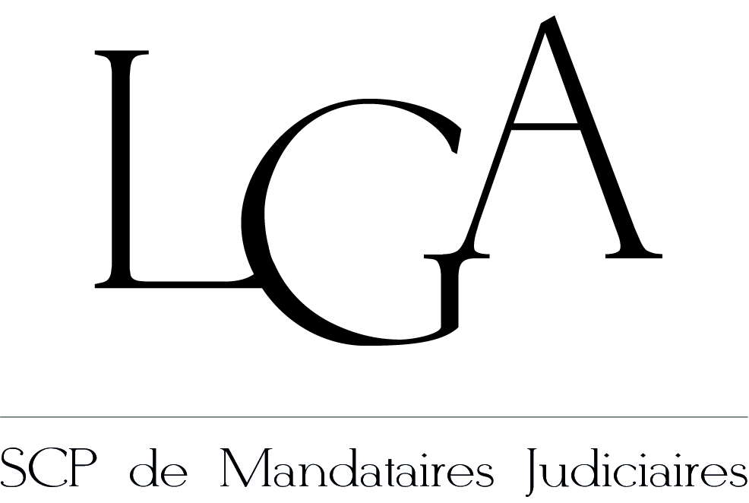

Mandataire Judiciaire :  Maître Laurent GALINAT  Mandat : SCI SEIXAS  6 rue Jean-Jacques Chapou - 46400 SAINT-CERE  Siren : 788 752 566  Liquidation Judiciaire du : 08/10/2019  N/Réf. : LG/AV/25637/250  Mail : aude.vilatte@scpmj.fr  V/Réf. : | CAHORS, le 10 octobre 2022

LISTE DES ELEMENTS A FOURNIR POUR OFFRE D’ACHAT IMMEUBLE

Remettre une offre écrite, datée et signée, qui devra comporter les mentions suivantes :

- les nom, prénom, adresse postale et profession de l’acquéreur (joindre une pièce d’identité en cours de validité si personne physique et copie du livret de famille) + coordonnées téléphoniques et mail ;

Attention : s’il est envisagé une substitution par une personne morale à constituer, l’offre devra impérativement être émise par tous les associés potentiels, avec copie de leur pièce d’identité respective.

- si l’offre est faite par une personne morale, joindre la copie des statuts à jour et portant la mention d’enregistrement ou datés et signés ou encore un projet définitif, un extrait kbis de moins de 3 mois de la société et une pièce d’identité en cours de validité du gérant) + coordonnées téléphoniques et mail,

- désignation exacte du bien objet de l’offre (commune, sections, numéros et superficie),

- prix net vendeur proposé (ventiler par commune et par parcelle impérativement),

- une attestation bancaire française (du chef de la personne qui émet la proposition) justifiant des fonds pour l’opération envisagée (à fournir au plus tard le jour de l’audience), datée, signée et tamponnée par la banque,

- une déclaration d’indépendance et de sincérité du prix (remis par le Liquidateur dès réception de l’offre), à compléter, dater et signer,

- un questionnaire en application de la loi TRACFIN (remis par le liquidateur dès réception de l’offre), à compléter, dater et signer.

